**Сушко Антон Василев (Suszko Antoni)**

10 июля 1799 г – крещение (НИАБ 136-13-894, лист 39, №27/1799-р (ориг)), (РГИА 823-2-18, лист 270об,№26/1799-р (коп)).

**НИАБ 136-13-894:** Лист 39. **Метрическая запись №27/1799-р (ориг).**



Дедиловичская Покровская церковь. 10 июля 1799 года. Метрическая запись о крещении.

[Suszko] Antoni – сын родителей с деревни Разлитье.

[Suszko Wasil – отец.]

[Suszkowa Ahafija – мать.]

Suszko Jakub – кум.

Stralczonkowa Palanieja – кума.

Jazgunowicz Antoni – ксёндз.

**РГИА 823-2-18:** Лист 270об. **Метрическая запись №26/1799-р (коп).**

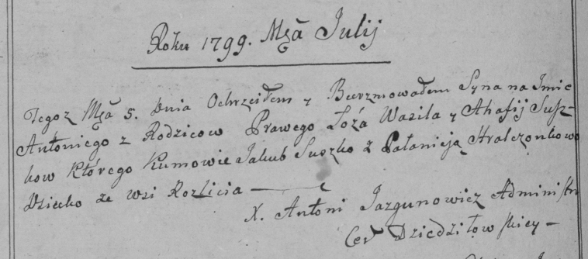

Дедиловичская Покровская церковь. 5 июля 1799 года. Метрическая запись о крещении.

Suszko Antoni – сын родителей с деревни Разлитье.

Suszko Wasil – отец.

Suszkowa Ahafija – мать.

Suszko Jakub – кум.

Stralczonkowa Pałanieja – кума.

Jazgunowicz Antoni – ксёндз.